Les calques

Qu’est-ce que c’est ?
Les images scannées ou les photographies que l’on charge et ouvre sur nos ordinateurs sont toujours « plates », c’est-à-dire que ces images ne sont pas faites de plusieurs couches d’images qui seraient posées les unes sur les autres : on a une seule image.
En revanche, quand on créé une image directement dans un logiciel de graphisme, de retouche photo, de 3D, etc., on peut choisir de fabriquer notre image à l’aide de plusieurs « couches » qui vont se superposer les unes par dessus les autres pour former notre image finale : on appelle ces couches des calques. C’est exactement le même principe que lorsque nous dessinons quelque chose sur une feuille de papier, puis que nous ajoutons un papier calque par dessus pour pouvoir dessiner autre chose, puis nous ajoutons un 2e calque par dessus avec d’autres dessins encore, etc. Tous nos dessins sont ensuite bien visibles grâce au papier calque qui est transparent, même s’ils ont été faits sur des feuilles différentes. Sur l’ordinateur, on peut donc utiliser exactement le même système de calques sur la plupart des logiciels, comme Gimp, Inkscape, Illustrator, InDesign ou encore Photoshop.
Une image faite sur un logiciel peut être faite de 2 calques : ici un calque avec un point vert, un autre avec une bande rose par exemple. | 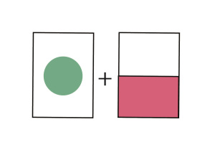
Dans les logiciels, les calques sont positionnés l’un par dessus l’autre, exactement comme on poserait un papier calque réel par dessus un autre | 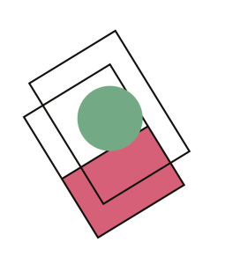
Et l’image finale donnera donc ceci ! | 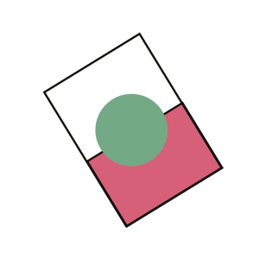

A quoi ça sert ?
Dans les logiciels, les calques sont extrêmement utiles car ils permettent de gagner beaucoup de temps en travaillant sur des parties différentes de notre image. Ces parties sont isolées sur des calques différents, afin de pouvoir faire toutes les manipulations que l’on veut sur une partie sans risquer de toucher aux autres et de faire une bêtise.
Et puis les calques permettent de déplacer, d’incruster, d’effacer, ou d’isoler certains éléments pour les travailler sans avoir à toucher à tout le reste de l’image.
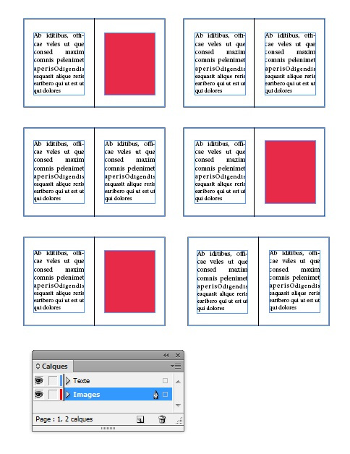
Quand on fabrique un livre ou un magazine par exemple dans un logiciel spécialisé, on créé toujours au moins un calque qui contiendra le texte du livre (ici en bleu), et un autre calque qui contiendra lui les images du livre (ici en rouge), afin de pouvoir travailler plus facilement dans le logiciel. Cette séparation fait gagner beaucoup de temps et évite des erreurs.
Les calques sont surtout manipulables : ils peuvent être rendus invisibles, ou déplacés par dessus une image pour placer un élément à l’endroit désiré. C’est par exemple très pratique lorsqu’on fait du dessin animé : on a juste besoin d’une image avec le décor de fond, et un calque par dessus avec le personnage qui fait une action. C’est ce calque uniquement que l’on déplace par dessus le décor pour créer le mouvement. Et si l’on a plus besoin de notre personnage, il suffit de rendre le calque invisible pour qu’il disparaisse.

Exercices

Exercice 1 : Les calques dans Gimp
- Ouvrir les images Perroquet, Feuillage et Branches dans Gimp (choisir « valider » si une fenêtre s’ouvre quand vous essayez d’ouvrir l’image dans Gimp) : faire ensuite un copier-coller pour avoir les 3 images dans la même fenêtre Gimp. Fermer les 2 fenêtres Gimp inutiles.
- Ajouter le perroquet sur la branche à côté du petit oiseau, et ajouter le feuillage derrière le perroquet, comme sur l’image ci-dessous :
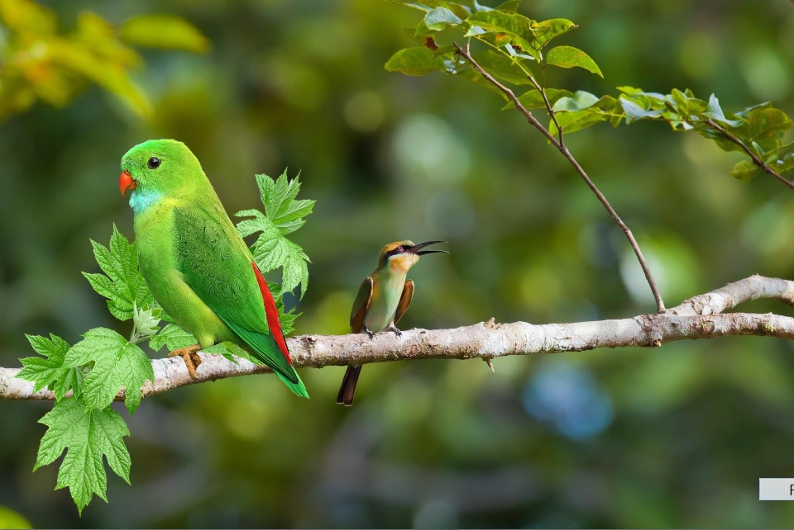
- Attention, le perroquet risque d’être trop grand, et le feuillage trop petit : il faudra les redimensionner : sélectionnez le perroquet ou le feuillage (des pointillés doivent apparaître autour de votre sélection), et laissez vos doigts appuyés sur les touches Ctrl et Flèche vers le haut de votre clavier tout en tirant sur l’une des flèches autour du perroquet avec votre souris pour le redimensionner sans le déformer. Lâchez ensuite les deux touches du clavier. Ce redimensionnement sans déformation s’appelle un redimensionnement homothétique.
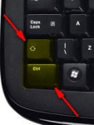
Les touches à activer pour redimensionner homothétiquement
- Votre image comporte 3 calques : le perroquet, le feuillage et l’image de fond avec la branche et le petit oiseau. Pour faire passer le calque du feuillage sous le calque du perroquet, servez-vous des 4 outils de déplacement des calques en haut de votre fenêtre Gimp : il servent à déplacer un calque directement tout en bas, à redescendre un calque un niveau plus bas, à remonter un calque un niveau plus haut, et à remonter un calque directement tout en haut.
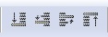
les 4 outils de déplacement des calques

Exercice 2 : Préparer des images détourées dans Gimp
Les images du perroquet et du feuillage sont très pratiques parce-qu’elles comportent un fond transparent, ce qui permet de les déplacer n’importe où par dessus une autre image. Pour obtenir un fond transparent, il est nécessaire de passer par Gimp ou Photoshop pour réaliser ce que l’on appelle un détourage. Détourer signifie ôter tout ce qui se trouve autour d’un élément pour le placer sur un calque transparent que l’on appellera un calque « alpha ». Un calque « alpha » est simplement un calque transparent.
Ensuite, il faudra détourer l’image, puis une fois que ce sera fait, il faudra l’enregistrer avec un format d’image qui connaît et gère la transparence : on utilisera pour cela le format PNG. Le format JPEG ou JPG ne sait pas gérer la transparence et serait donc inapproprié.
- Ouvrir l’image Canapé.jpg dans Gimp.
- Aller dans Calques > Nouveau calque, bien choisir « Transparence » tout en bas de la fenêtre et faire « Valider ».
- A droite du logiciel, une fenêtre comme celle-ci doit être visible : si ce n’est pas le cas, faire Fenêtre > Fenêtres ancrables > Calques et elle va apparaître.
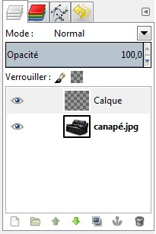
- Faites un clic-droit sur le calque alpha > Modifier les attributs du calque et renommez le « Fond » au lieu de « Calque ».
- Glissez le calque « Fond » en dessous du calque « Canapé.jpg » en glissant le petit visuel en damier gris sous le petit visuel du canapé. Vous devriez obtenir ceci :
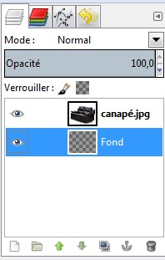
- Cliquez sur le calque « Canapé.jpg » pour qu’il apparaisse en bleu et soit sélectionné. Faites Calques > Transparence > Ajouter un canal alpha.
- Prenez l’outil Gomme, mettez-lui une taille de 50, changez la Brosse en double-cliquant dessus pour obtenir la même que celle-ci dessous :
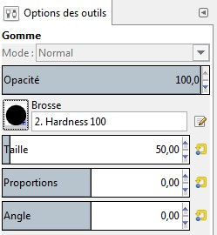
La taille de la brosse gommante a été modifiée à 50 et le type de brosse a été changé en cliquant sur le petit rond noir pour choisir une autre brosse gommante
- Gommez maintenant un tout petit bout de blanc dans le calque canapé.jpg : le fond apparaît en dessous ! Votre but va être de faire disparaître tout le fond blanc pour ne garder que le canapé. Pour cela, 3 outils sont à votre disposition: la gomme, la baguette magique et les ciseaux intelligents. Essayez les 3 techniques pour obtenir un canapé parfaitement détouré sur fond transparent.
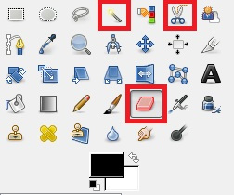
Les 3 outils pour détourer dans Gimp : la baguette magique, les ciseaux intelligents, et la gomme.

1 > La gomme
Il faut gommer « à la main » en changeant la taille de sa gomme lorsque nécessaire pour aller plus vite ou être plus précis. C’est une méthode lente et fastidieuse, mais parfois indispensable lorsque les images ne peuvent pas être détourées semi-automatiquement.

2 > La baguette magique
La baguette fonctionne selon un principe de « tolérance » ou de « seuil » (c’est la même chose) : en cliquant dessus, puis en cliquant sur une zone de l’image, elle sélectionne les pixels de la même couleur que ceux présents là où on a cliqué. Si on met sa tolérance ou son seuil très bas, à 1 par exemple, elle ne sélectionnera que les pixels exactement de la même couleur que là où on a cliqué. C’est donc très précis. En revanche, si on monte sa tolérance ou son seuil très haut, à 100 par exemple, elle sélectionnera une zone beaucoup plus large et parfois trop imprécise en allant sélectionner beaucoup plus de couleurs proches de celles où l’on a cliqué. Il faut donc faire des essais en réglant le seuil ou la tolérance pour pouvoir supprimer un maximum de fond blanc de l’image sans supprimer de canapé. Une fois que la sélection de la baguette vous convient, appuyez simplement sur la touche « Suppr » ou « Supprimer » de votre clavier et la sélection disparaîtra !
→ Parfois, on a sélectionné l’inverse de ce que l’on voulait supprimer : par exemple, on a fait tout le tour du canapé avec la baguette magique, et on appuie sur Suppr. Là, le canapé disparaît au lieu du fond ! Pour éviter cela, faire Sélection > Inverser.
→ Attention cependant à bien faire Sélection > Aucune une fois que l’on a supprimé une sélection avec la baguette magique pour pouvoir continuer à travailler.

3 > Les ciseaux intelligents
Ce sont des ciseaux aimantés qui « collent » à ce que vous voulez détourer : cliquez une première fois avec les ciseaux sur le bord du canapé, puis une deuxième fois plus loin mais toujours sur les bords du canapé, etc., et quand vous avez fait une bonne partie du tour du canapé, et fermez votre sélection en venant re-cliquer sur le tout premier point créé avec les ciseaux intelligents puis en appuyant sur la touche Entrée.
Ensuite, faites supprimer avec la touche « Suppr » du clavier et la sélection sera effacée ! Puis, n’oubliez pas de faire Sélection > Aucune avant de continuer à détourer.
→ Lorsque le canapé est parfaitement détouré, contrôlez votre travail en zoomant dessus, puis enregistrez-le en faisant Fichier > Exporter > NomPrénom.png. Faites « Exporter » dans la fenêtre qui s’ouvrira. Appelez ensuite le professeur pour contrôler votre travail.

Exercice 3 : Détourer et assembler des images dans Gimp
Pour préparer plusieurs éléments à détourer et créer un photomontage, il est plus facile de détourer les images et de les mettre sur un calque transparent dans Gimp, exactement comme nous avons fait avec le perroquet et le feuillage. On pourrait aussi assembler les différents calques directement dans Gimp.
- Ouvrir et détourer les 3 images suivantes dans Gimp sur un fond transparent : Boite, Tableau, Guitare.
- Ensuite, ouvrir ces 3 images + l’image Mur.jpeg dans Gimp et arranger tous les calques pour obtenir une image exactement comme celle ci-dessous. Attention à bien penser à créer un calque de transparence dans Gimp, à faire Calque > Transparence > Ajouter un canal alpha, à faire Sélection > Aucune si besoin et à enregistrer vos images détourées en .png ! En cas d’erreur, faire Ctrl + Z (= annuler).
- Bon courage !
